

《嵌入式系统》

实 验 报 告

学生姓名 钱兴宇
学 号 8207211912
专业班级 智能2101
指导教师 张帆
学 院 自动化学院
完成时间 2023.11.29

实验名称： 汇编点灯实验

一、实验目的
1.熟悉 eclipse 工具的使用
2.能够导入已有工程
3.掌握裸机实验的基本操作步骤
4.通过本实验了解汇编的基本操作指令
5.如何使用 IO 口控制 LED 的亮灭

二、实验环境
FS6818 开发平台
Eclipse 集成开发环境
虚拟机Linux操作系统

三、实验内容
编写汇编程序，通过汇编程序控制 FS6818B 开发板上LED灯点亮，在此过程中了解如何使用简单的汇编指令，如何在汇编语言中配置 S5P6818 的 GPIO 寄存器为 GPIO 模式以及输入输出功能

四、实验原理
下图2.26是底板LED灯的电路原理图。
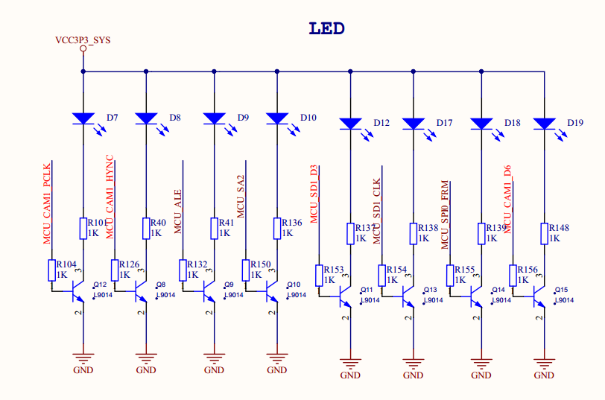
图2.26 底板LED灯的电路原理图
通过如上的底板LED连接原理分析得知，灯的亮灭是由三极管是否导通控制的，当MCU_CAM1_PCLK为高电平时三极管导通，发光二极管D7导通，D7灯亮，相反则灭。同理，那么此时我们只需要控制相应的IO引脚输出高低电平即可控制灯的亮灭。
底板引脚 | 核心板引脚
MCU_CAM1_PCLK | GPIOA_28
MCU_CAM1_HYNC | GPIOE_13
MCU_ALE | GPIOB_12
MCU_SA2 | GPIOC_2
MCU_SD1_D3 | GPIOD_27
MCU_SD1_CLK | GPIOD_22
MCU_SD1_SPIO_FRM | GPIOC_30
MCU_CAM1_D6 | GPIOB_9

查找到相应的 GPIO 编号之后，需要找到相应的芯片手册查看该寄存器的地址及配置方式。

五、实验步骤

导入已有工程
本文提供了相关项目实验源码，在实验中可以直接导入相应工程即可。
拷贝路径为数据分区1（D：）\嵌入式系统FS_6818A资料\新7寸屏华清远见-嵌入式ARM实验箱资料-I-FS6818-JTAG-gt911\程序源码\ARM裸机实验源码\ fs_assembly_led压缩文件到D盘share文件夹下，再从虚拟机下的文件图标中找到Devices目录下Computer目录下的mnt文件夹，如图2.27，图2.28所示 ，再点击mnt 文件夹进入下一级目录，直到进入share文件夹下，如图2.29所示。在share文件夹下找到fs_assembly_led压缩文件，并拷贝此文件到虚拟机中eclipse 工作目录下。如：/home/linux/workspace/目录。
拷贝好文件后，对文件再右键点击Extract Here对压缩文件进行解压，如图2.30所示。
（注意：如果从光盘介质直接拷贝出来的目录可能会出现文件有只读属性的情况，建议查看文件夹的只读属性是否选中，确保在未勾选的状态下)
（1）打开Eclipse开发工具，在Project Explorer中导入LED工程
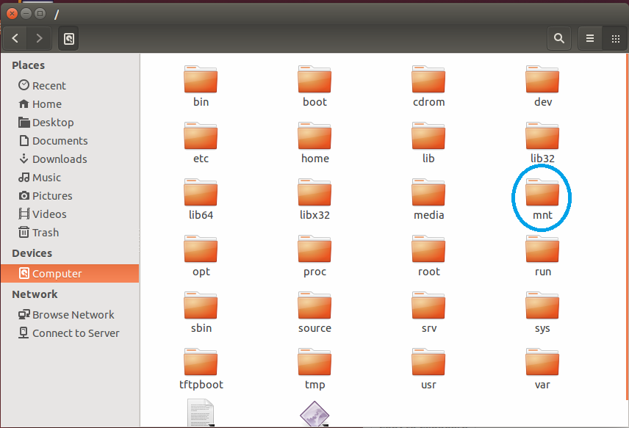
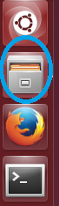
图2.27

图2.28 虚拟机中找共享文件的路径
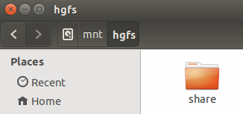
图2.29 share文件夹
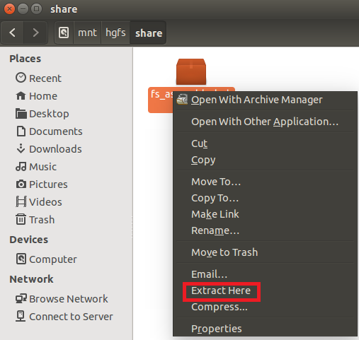
图2.30 虚拟机中文件解压
解压好文件后，在Eclipse操作界面中的Project Explorer 窗口中空白处右击鼠标，选择“Import…”，如下图2.31所示

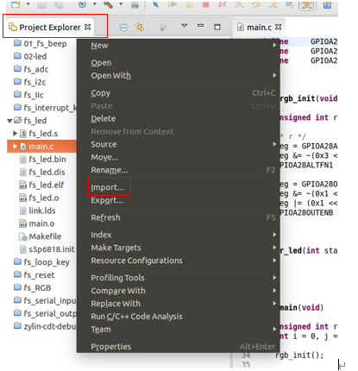

图2.31导入界面

选择“Import…”后，出现如图2.31所示的窗口，选中C/C++下的“Existing Code as Makefile Project”，然后点击“Next”。
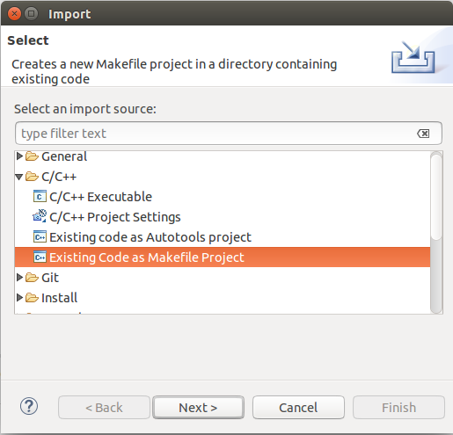

图2.32 Select选项

选择“Next”后出现如图2.33所示窗口，点击“Browse…”→ 出现“浏览文件夹”窗口，在“浏览文件夹”窗口中选中实验“fs_assembly_led”后点击“确定”
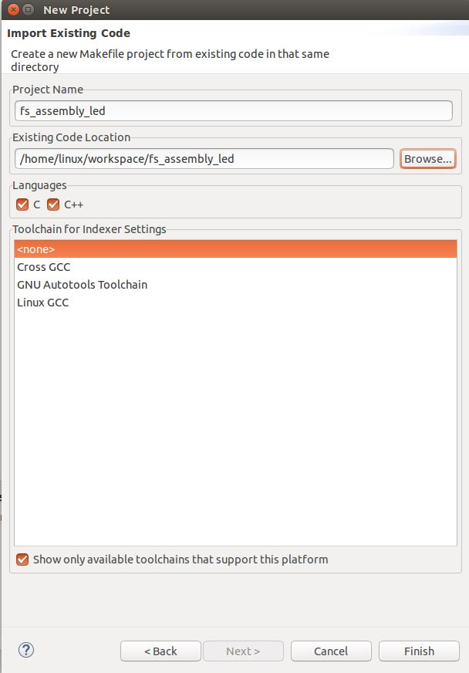
图2.33 Import Existing Code 选项
点击“确定”后出现如下所示窗口，直接点击“Finish”即可。
添加成功后可以在“Project Explorer”中看到工程成功导入。
编译工程、调试工程即可。

六、实验结果现象
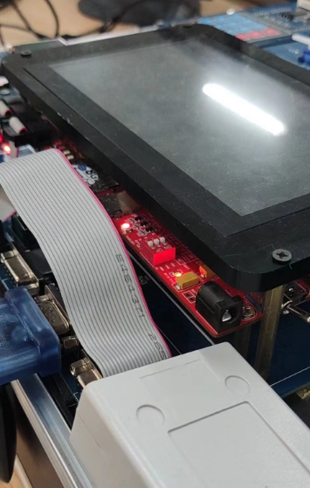
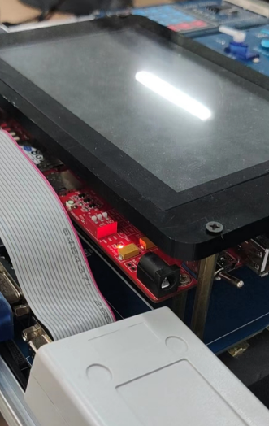
在A53开发板的下边缘正中间有一个三色的LED灯在进行红灯闪灭，如下图所示。可以看到LED在进行红灯闪灭。

实验名称： 串口输出实验
一、实验目的
1.熟悉Eclipse工具的使用
2.能够导入已有工程
3.能够掌握裸机实验的基本操作步骤
4.通过本实验了解如何使用C语言编写裸机程序
5.了解串口的基本配置方法

二、实验环境
FS6818 开发平台
Eclipse 集成开发环境
虚拟机Linux操作系统

三、实验内容
通过编写汇编程序、c语言程序控制开发板上的串口向外输出信息，在此过程中了解基本的汇编指令和c语言汇编内联变成，了解如何在c语言、汇编语言中配置开发板的串口控制寄存器、串口数据寄存器。

四、实验原理
串口是开发板和开发人员之间进行交互必不可少的，所以用户需要了解如何初始化串口，如何配置串口能够让串口打印出用户需要的数据，该实验通过配置串口，可以使串口正常输出。
串口是计算机上一种非常通用设备通信的协议（不要与通用串行总线 Universal Serial Bus 或者 USB 混淆）。大多数计算机包含两个基于 RS232 的串口。串口同时也是仪器仪表设备通用的通信协议；很多 GPIB(通用接口总线)兼容的设备也带有 RS-232 口。同时，串口通信协议也可以用于获取远程采集设备的数据。
串口通信的概念非常简单，串口按位（bit）发送和接收字节。尽管比按字节（byte）的并行通信慢，但是串口可以在使用一根线发送数据的同时用另一根线接收数据。它很简单并且能够实现远距离通信。 典型地，串口用于 ASCII 码字符的传输。通信使用 3 根线完成：（1）地线，（2）发送，（3）接收。由于串口通信是异步的，端口能够在一根线上发送数据同时在另一根线上接收数据。其他线用于握手，但是不是必须的。串口通信最重要的参数是波特率、数据位、停止位和奇偶校验。
对于两个进行通行的端口，这些参数必须匹配：
波特率： 这是一个衡量通信速度的参数。它表示每秒钟传送的 bit 的个数。例如 300 波特表示每秒钟发送 300 个 bit。当我们提到时钟周期时，我们就是指波特率例如如果协议需要 4800 波特率，那么时钟是4800Hz。这意味着串口通信在数据线上的采样率为 4800Hz。通常电话线的波特率为 14400，28800 和36600。波特率可以远远大于这些值，但是波特率和距离成反比。高波特率常常用于放置的很近的仪器间的通信，典型的例子就是 GPIB 设备的通信。
数据位： 这是衡量通信中实际数据位的参数。当计算机发送一个信息包，实际的数据不会是 8 位的，标准的值是 5、 7 和 8 位。如何设置取决于你想传送的信息。比如，标准的 ASCII 码是 0～127（7位）。扩展的 ASCII 码是 0～255（8 位）。如果数据使用简单的文本（标准 ASCII 码），那么每个数据包使用 7 位数据。每个包是指一个字节，包括开始/停止位，数据位和奇偶校验位。由于实际数据位取决于通信协议的选取，术语“包”指任何通信的情况。
停止位： 用于表示单个包的最后一位。典型的值为 1 ， 1.5 和 2 位。由于数据是在传输线上定时的，并且每一个设备有其自己的时钟，很可能在通信中两台设备间出现了小小的不同步。因此停止位不仅仅是表示传输的结束，并且提供计算机校正时钟同步的机会。适用于停止位的位数越多，不同时钟同步的容忍程度越大，但是数据传输率同时也越慢。
奇偶校验位：在串口通信中一种简单的检错方式。有四种检错方式：偶、奇、高和低。当然没有校验位也是可以的。对于偶和奇校验的情况，串口会设置校验位（数据位后面的一位），用一个值确保传输的数据有偶个或者奇个逻辑高位。例如，如果数据是 011，那么对于偶校验，校验位为 0，保证逻辑高的位数是偶数个。如果是奇校验，校验位位 1 ，这样就有 3 个逻辑高位。高位和低位不真正的检查数据，简单置位逻辑高或者逻辑低校验。这样使得接收设备能够知道一个位的状态，有机会判断是否有噪声干扰了通信或者是否传输和接收数据是否不同步。
硬件流控制：硬件流控制常用的有 RTS/CTS 流控制和 DTR/ R（数据终端就绪/数据设置就绪）流控制。硬件流控制必须将相应的电缆线连上，用 RTS/CTS（请求发送/清除发送）流控制时，应将通讯两端的 RTS、 CTS 线对应相连，数据终端设备（如计算机）使用 RTS 来起始调制解调器或其它数据通讯设备的数据流，而数据通讯设备（如调制解调器）则用 CTS 来起动和暂停来自计算机的数据流。这种硬件握手方式的过程为：我们在编程时根据接收端缓冲区大小设置一个高位标志（可为缓冲区大小的 75％）和一个低位标志（可为缓冲区大小的 25％），当缓冲区内数据量达到高位时，我们在接收端将 CTS 线置低电平（送逻辑 0），当发送端的程序检测到 CTS 为低后，就停止发送数据，直到接收端缓冲区的数据量低于低位而将 CTS 置高电平。 RTS 则用来标明接收设备有没有准备好接收数据。
常用的流控制还有还有 DTR/ R（数据终端就绪/数据设置就绪）。我们在此不再详述。
- 101 - 36600。波特率可以远远大于这些值，但是波特率和距离成反比。高波特率常常用于放置的很近的仪器间的通信，典型的例子就是 GPIB 设备的通信。
数据位： 这是衡量通信中实际数据位的参数。当计算机发送一个信息包，实际的数据不会是 8 位的，标准的值是 5、 7 和 8 位。如何设置取决于你想传送的信息。比如，标准的 ASCII 码是 0～127（7位）。扩展的 ASCII 码是 0～255（8 位）。如果数据使用简单的文本（标准 ASCII 码），那么每个数据包
使用 7 位数据。每个包是指一个字节，包括开始/停止位，数据位和奇偶校验位。由于实际数据位取决于通信协议的选取，术语“包”指任何通信的情况。
S5P6818 串口控制器概述：
1．简述
通用异步收发（UART）可支持 5 个独立的异步串行输入/输出口，每个口皆可支持中断模式及 DMA模式(Direct Memory Access，也称为成组数据传送方式，有时也称为直接内存操作，是快速的传输模式)，UART 可产生一个中断或者发出一个 DMA 请求，来传送 CPU 与 UART 之间的数据，UART 的比特率最大可达到 4Mbps。每一个 UART 通道包含两 FIFOs （先进先出）用于数据的收发，其中通道 0 的 FIFO 大小为256 字节，通道 1、4 的 FIFO 大小为 64 字节，通道 2、3 的 FIFO 大小为 16 字节。
2．特点
5 组收发通道，同时支持中断模式及 DMA 操作。
通道 0、1、2 及带红外通道 3。
通道 0 带 256byte 的 FIFO，通道 1、4 带 64 byte 的 FIFO，通道 2、3 带16byteFIFO。通道 0、1、2 支持自动流控功能，支持握手模式的发送/接收。

五、实验步骤
这里的软件工具使用putty或者UartAssist均可。
拷贝路径为数据分区1（D：）\嵌入式系统FS_6818A资料\新7寸屏华清远见-嵌入式ARM实验箱资料-I-FS6818-JTAG-gt911\程序源码\ARM裸机实验源码\ fs_serial_output压缩文件到D盘share文件夹下，再从虚拟机下的文件图标中找到Devices目录下Computer目录下的mnt文件夹，如图2.27，图2.28所示 ，再点击mnt 文件夹进入下一级目录，直到进入share文件夹下，如图2.29所示。在share文件夹下找到fs_serial_output压缩文件，并拷贝此文件到虚拟机中eclipse 工作目录下。如：/home/linux/workspace/目录。
拷贝好文件后，对文件再右键点击Extract Here对压缩文件进行解压，如图2.30所示。
（1）打开Eclipse开发工具，在Project Explorer中导入fs_serial工程
（注意：工程要放在英文路径下，不能有中文路径）
导入操作可以参照2.2.1汇编点灯实验中的第5点实验步聚中的导入己有工程操作，如图2.31~2.33所示。
（2）编译工程
编译工程可以参照2.1.2章节操作
（3）调试工程
确定FS_JTAG调试工具连接成功。
选中“Run”→ “Debug Configurations…”或者在工具栏上点击下图2.34所示图标。
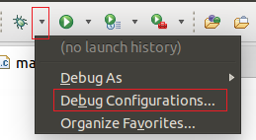
图2.34 Debug Configurations选项
进入Debug Configurations选项卡后，在左框中选择最后一项Zylin Embedded debug (Native) 右键New，如图2.35所示。然后在Main选项卡中选择工程编译文件的工作目录，如图2.36所示；再点击Debugger选项，在选项卡
中的GDB Debugge 项和GDB command file项分别点击Browse到相应的目录下寻
找到对应的文件，如图2.37所示；点击 commands选项，在选项卡中的’Initialize commands’框里写下如图2.38中的语句。点击Apply，最后点击Debug进行调试。

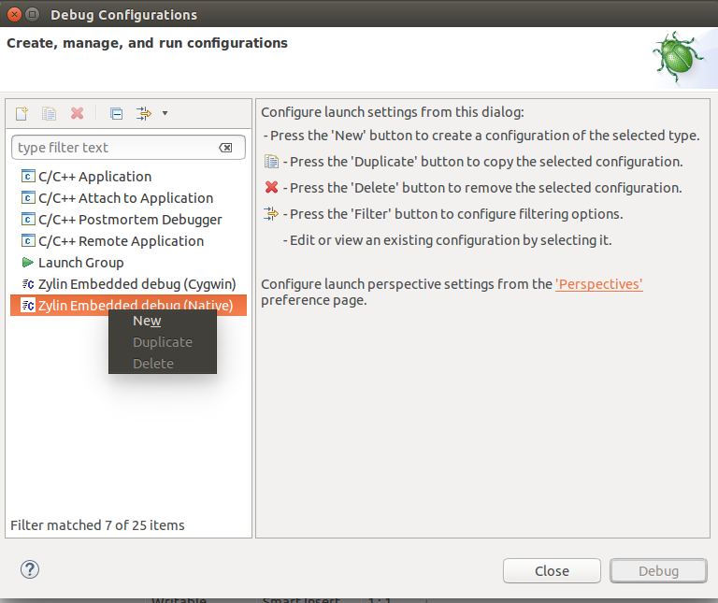
图2.35 新建选项卡
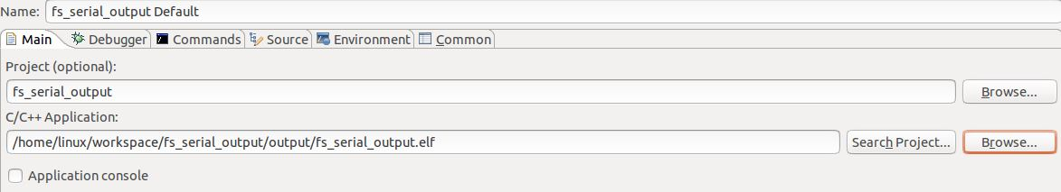
图2.36 Main 选项卡设置
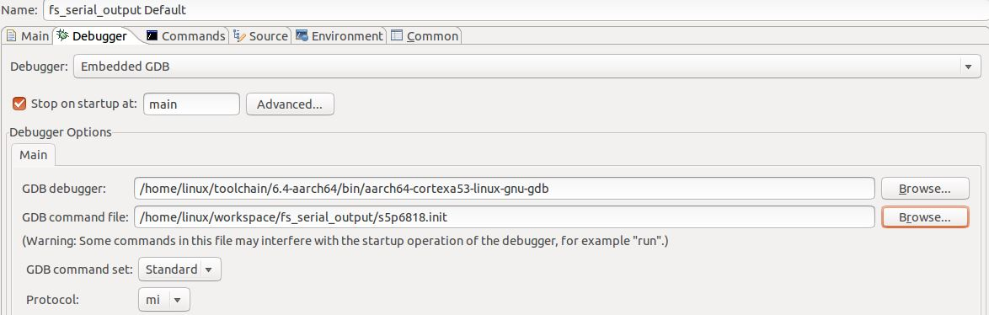
图2.37 Debugger 选项卡设置

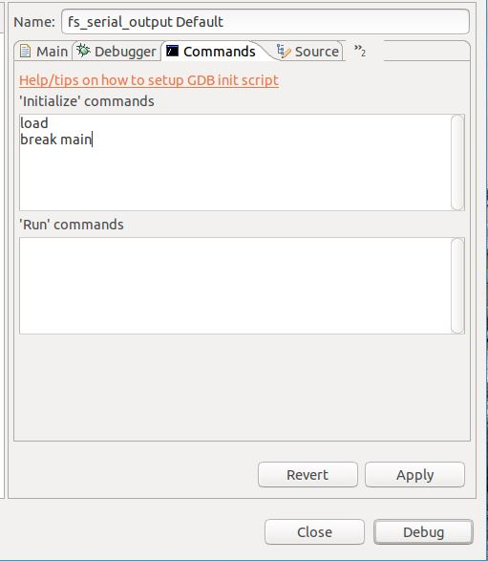
此处有一个空格
图2.38 Commands 选项卡设置

六、实验结果现象
点击运行按键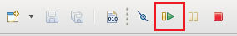
可以在串口调试工具中可以看到如下的打印信息。
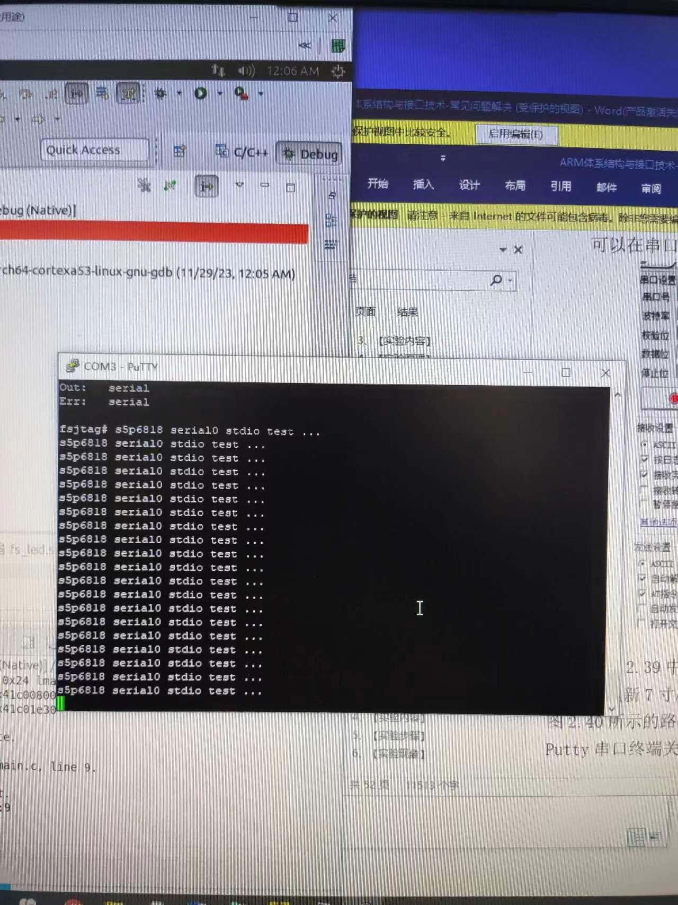
实验名称： 按键中断实验
一、实验目的
1.熟悉Eclipse工具的使用
2.能够导入已有工程
3.能够掌握裸机实验的基本操作步骤
4.通过本实验了解如何使用C语言编写裸机程序
5.了解ARM异常及中断处理
二、实验环境
FS6818 开发平台
Eclipse 集成开发环境
虚拟机Linux操作系统

三、实验内容
通过编写汇编程序、c语言程序控制开发板上的按键，在此过程中了解基本的汇编指令和c语言汇编内联编程，如何通过汇编程、c语言程序中产生中断，按键GPIO引脚如何配置中断模式。

四、实验原理
实验中通过按键中断实现rgb灯的点亮，首先需要将按键GPIO引脚配置为中断模式，并设置中断触发方式，分别使能中断控制器及中断源。如下图2.41所示为实验两按键原理图，分别为GPIOB_8和GPIOB_16。

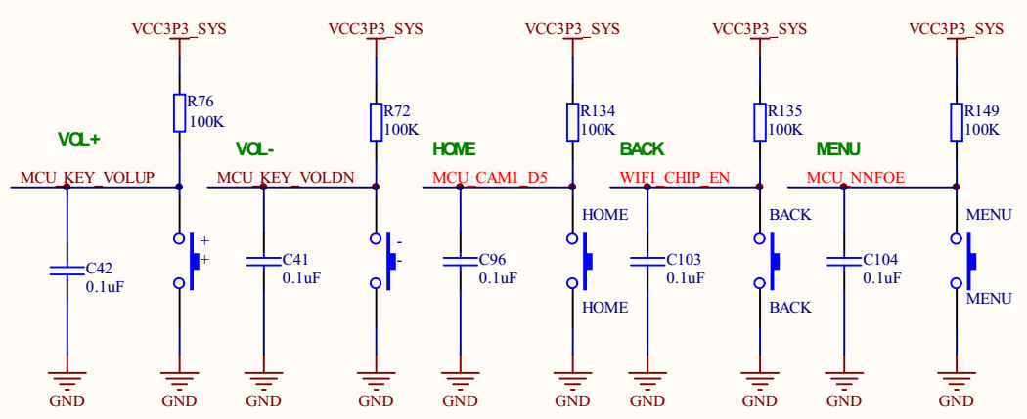
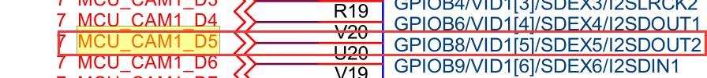
图2.41 按键原理图

五、实验步骤
这里的软件工具使用putty或者UartAssist均可。
拷贝路径为数据分区1（D：）\嵌入式系统FS_6818A资料\新7寸屏华清远见-嵌入式ARM实验箱资料-I-FS6818-JTAG-gt911\程序源码\ARM裸机实验源码\fs_interrupt_key压缩文件到D盘share文件夹下，再从虚拟机下的文件图标中找到Devices目录下Computer目录下的mnt文件夹，如图2.27，图2.28所示 ，再点击mnt 文件夹进入下一级目录，直到进入share文件夹下，如图2.29所示。在share文件夹下找到fs_interrupt_key压缩文件，并拷贝此文件到虚拟机中eclipse 工作目录下。如：/home/linux/workspace/目录。
拷贝好文件后，对文件再右键点击Extract Here对压缩文件进行解压，如图2.30所示。
（1）打开Eclipse开发工具，在Project Explorer中导入fs_serial工程
（注意：工程要放在英文路径下，不能有中文路径）
导入操作可以参照2.2.1汇编点灯实验中的第5点实验步聚中的导入己有工程操作，如图2.31~2.33所示。
（2）编译工程
编译工程可以参照2.1.2章节操作
（3）调试工程
确定FS_JTAG调试工具连接成功。
选中“Run”→ “Debug Configurations…”或者在工具栏上点击下图2.34所示图标。
图2.34 Debug Configurations选项
进入Debug Configurations选项卡后，在左框中选择最后一项Zylin Embedded debug (Native) 右键New，如图2.35所示。然后在Main选项卡中选择工程编译文件的工作目录，如图2.42所示；再点击Debugger选项，在选项卡
中的GDB Debugge 项和GDB command file项分别点击Browse到相应的目录下寻
找到对应的文件，如图2.43所示；点击 commands选项，在选项卡中的’Initialize commands’框里写下如图2.44中的语句。点击Apply，最后点击Debug进行调试。

图2.35 新建选项卡
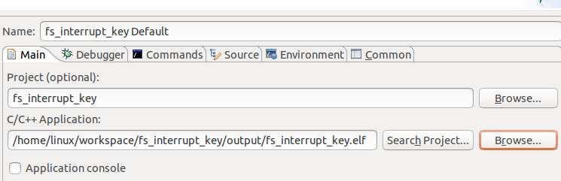
图2.42 Main选项卡
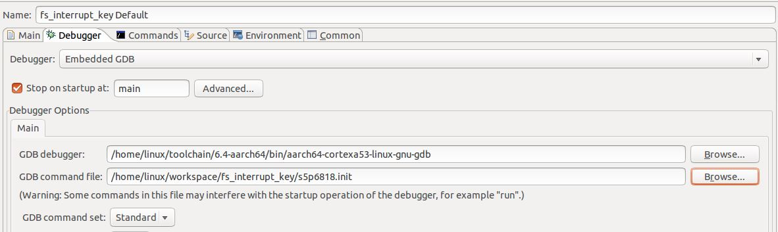

图2.43 Debugger 选项卡
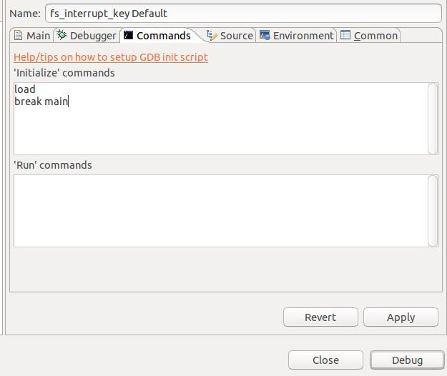
图2.44 Commands 选项卡

六、实验结果现象
点击运行按键
在串口终端会打印输出内容，按下中断按键，右起第2个：
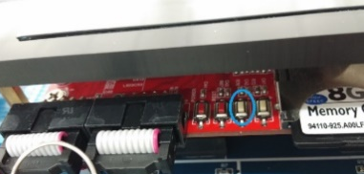
串口终端就会出现与之前没按键不同的内容，如下图所示。
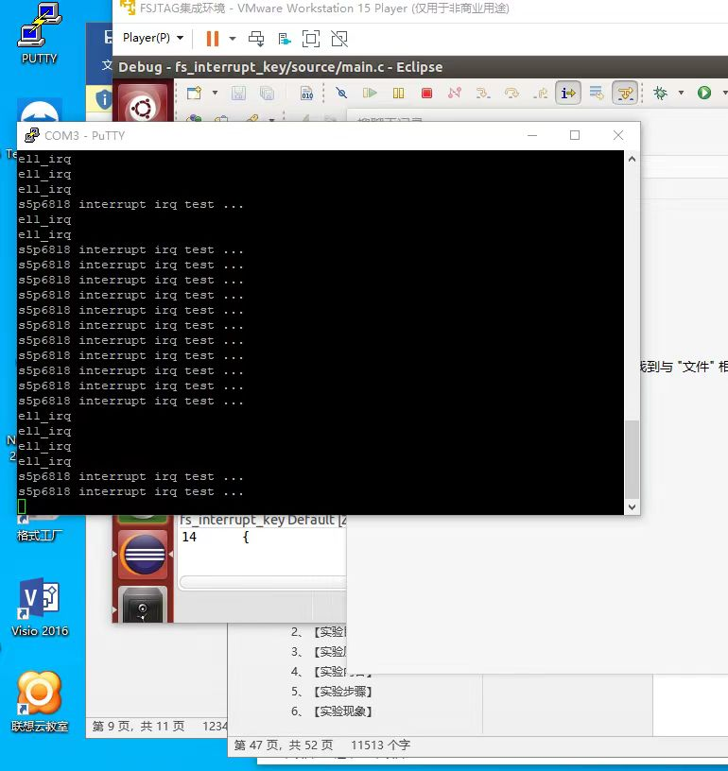
实验名称： A/D实验
一、实验目的
1.掌握模数转换ADC的原理；
2.掌握S5P6818 处理器的A/D 转换功能；
二、实验环境
FS6818 开发平台
Eclipse 集成开发环境
虚拟机Linux操作系统

三、实验内容
寄存器设置：
上电使能ADC控制器
选择转换通道。
使能ADC读操作和设置分频因子
设置工作模式和转换分辨率

编写软件程序，实现电压值的获取、显示。 程序主要是对S5P6818中的A/D模块进行操作，所以软件程序也主要是对A/D模块中的寄存器进行操作，其中包括对ADC控制寄存器（ADCCON）、ADC数据寄存器（ADCDAT）的读/写操作。同时为了观察转换结果，可以通过串口在超级终端里面观察。

四、实验原理
如图2.46所示，ADC电路连接如图所示，利用一个电位计输出电压到S5P6818 的ADC0引脚。输入的电压范围是0~1.8V。旋转电位器XR使ADC0和GND两端的电压发生变化，即ADC0引脚采集变化的模拟电压，即ADC控制器的数据寄存器可输出对应二进制数值。
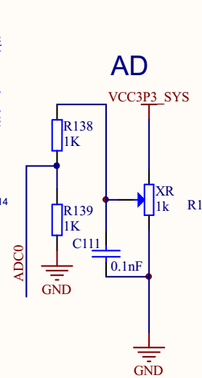
图2.46分压电路

五、实验步骤
这里的软件工具使用putty或者UartAssist均可。
拷贝路径为数据分区1（D：）\嵌入式系统FS_6818A资料\新7寸屏华清远见-嵌入式ARM实验箱资料-I-FS6818-JTAG-gt911\程序源码\ARM裸机实验源码\ fs_adc压缩文件到D盘share文件夹下，再从虚拟机下的文件图标中找到Devices目录下Computer目录下的mnt文件夹，如图2.27，图2.28所示 ，再点击mnt 文件夹进入下一级目录，直到进入share文件夹下，如图2.29所示。在share文件夹下找到fs_adc压缩文件，并拷贝此文件到虚拟机中eclipse 工作目录下。如/home/linux/workspace/目录。
拷贝好文件后，对文件再右键点击Extract Here对压缩文件进行解压，如图2.30所示。
（1）打开Eclipse开发工具，在Project Explorer中导入fs_serial工程
（注意：工程要放在英文路径下，不能有中文路径）
导入操作可以参照2.2.1汇编点灯实验中的第5点实验步聚中的导入己有工程操作，如图2.31~2.33所示。
（2）编译工程
编译工程可以参照2.1.2章节操作
（3）调试工程
确定FS_JTAG调试工具连接成功。
选中“Run”→ “Debug Configurations…”或者在工具栏上点击下图2.34所示图标。
图2.34 Debug Configurations选项
进入Debug Configurations选项卡后，在左框中选择最后一项Zylin Embedded debug (Native) 右键New，如图2.35所示。然后在Main选项卡中选择工程编译文件的工作目录，如图2.47所示；再点击Debugger选项，在选项卡
中的GDB Debugge 项和GDB command file项分别点击Browse到相应的目录下寻
找到对应的文件，如图2.48所示；点击 commands选项，在选项卡中的’Initialize commands’框里写下如图2.49中的语句。点击Apply，最后点击Debug进行调试。

图2.35 新建选项卡

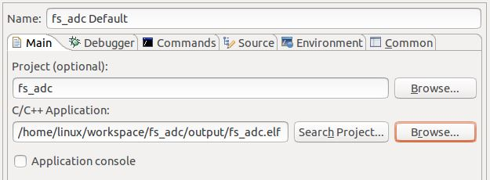
图2.47 Main 选项卡

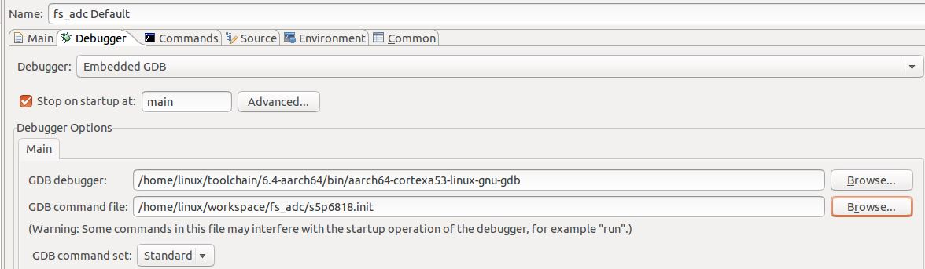

图2.48 Debugger 选项卡
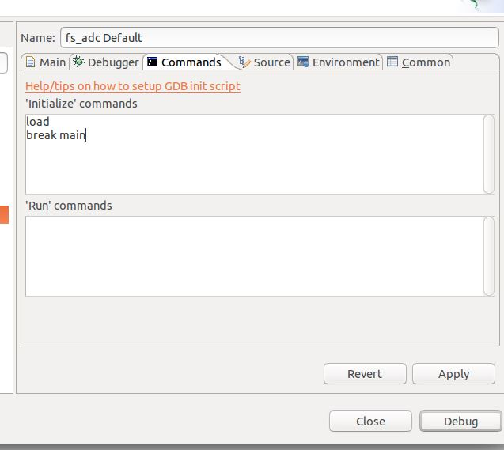
此处有一个空格
图2.49 Commands选项卡

六、实验结果现象
点击运行按键
通过串口中断观察打印数据信息，旋转A53开发板左上的电位器，如下图2.50中红色圆圈位置。
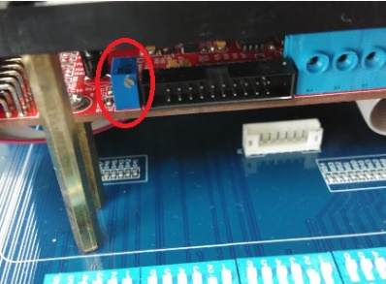
观察其电压的变化，如图2.51所示。

图2.50 开发板上电位器位置
